Casos a probar antes de entregar
- Registro exitoso
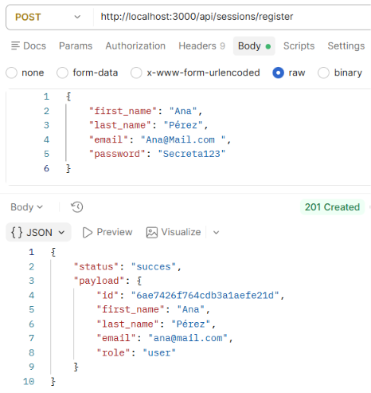
- Campos faltantes
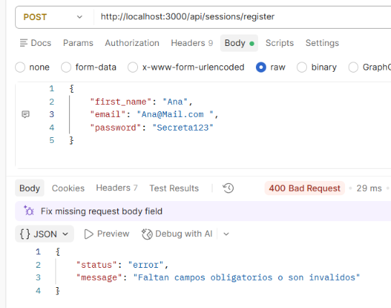

- Email con formato inválido
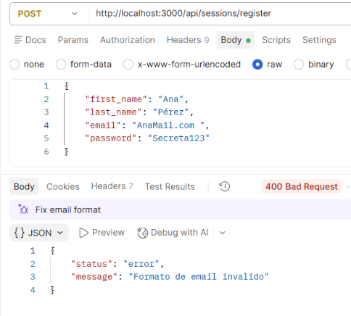
- Email ya registrado
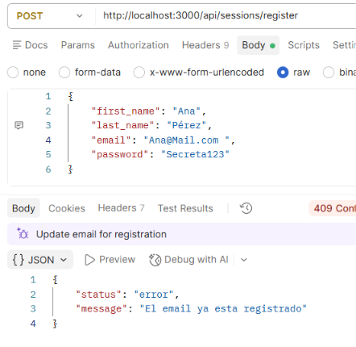

- Confirmar que la contraseña no está en texto plano en la base de datos
- Confirmar que la respuesta no devuelve la contraseña
